ATIVIDADES PARA CASA
CONTEÚDO PEDAGÓGICO.
MATERNAL I (DÉCIMA SEGUNDA SEMANA).
OBJETIVOS:
As atividades propostas têm como objetivo estimular o desenvolvimento integral das crianças trabalhando o cognitivo, físico e socioemocional a fim de proporcionar também uma maior interação entre a família.

ROTINA DIÁRIA:
1° Oração;
2º-Leitura/ alfabeto, vogais, números 0 a 5 e as formas geométricas, conversar sobre os combinados e regras;
3° Musicalização;
4º-Roda de conversa;
Comece falando informalmente sobre assuntos do cotidiano do dia ou curiosidades pessoais a criança. A ideia é aproximar os pais do objeto do conhecimento em si - no caso, a própria conversa. Exemplos: como foi seu dia, falar sobre os membros da família, amiguinhos da escola, escolha do nome da criança, falar sobre a cidade etc.
5° conversar muito com a criança até mesmo o que vivemos hoje de não poder ir para creche sair de casa o porquê de usarmos máscara, o motivo de que temos que lavar as mãos será muito importante e necessário.
6º- Cantigas de Roda
A musicalização com as cantigas de roda pode ser feita pelos pais/responsáveis resgatando as músicas que conhecem de sua infância ou por intermédio do uso de recursos digitais como CDs, DVDs ou vídeos:
7° É importante também assistir filmes, para desenvolver sua identidade, autonomia e capacidade de socialização. Com direito a sessão pipoca se possível.
8° Nesta semana iremos trabalhar com frutas e a importância delas para nossa saúde, devemos comer frutas porque elas também ajudam no nosso crescimento.
Cada fruta tem o seu valor nutricional, fibras, sais minerais, carboidratos, vitaminas, ferro e cálcio.
9° Vamos trabalhar com a massinha de modelar nesse momento pode modelar diferentes formas de frutas texturas e cores.
Pode colocar diferentes tipos de frutas em cima de uma mesa e questionar a criança perguntando a ela as cores, sabores e de qual fruta ela mais gosta.
Nome: | Data :
Escola : | Professora:

Pinte o abacaxi com giz de cera amarelo e cole bolinhas de papel crepom. 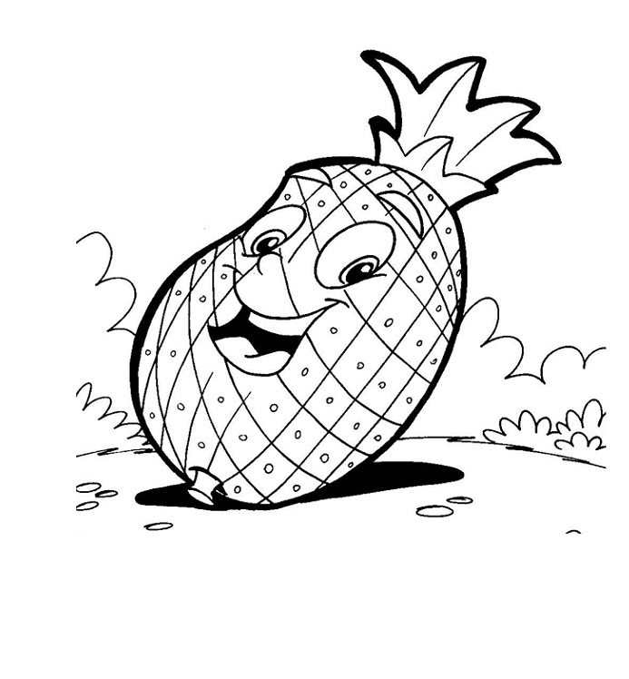

IMAGEM RETIRADA DA INTERNET.

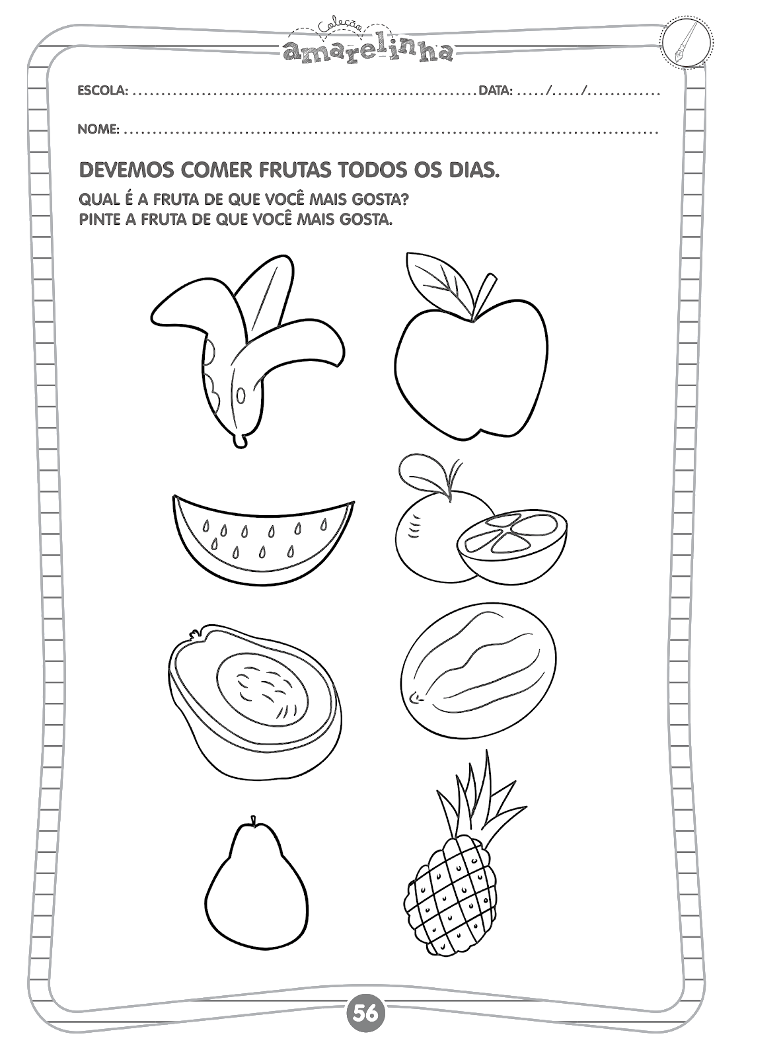

IMAGEM RETIRADA DA INTERNET.

Orientação:
- Faça pinguinhos de cola colorida verde na pêra
- Questione a cor da fruta e se a criança gosta do sabor dela. 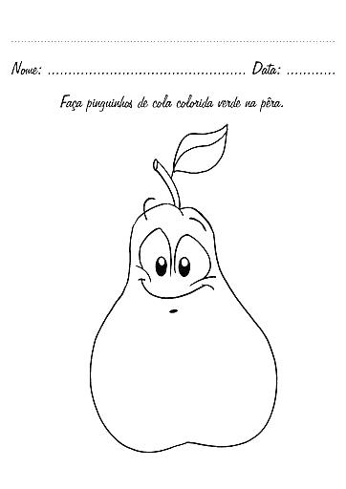

IMAGEM RETIRADA DA INTERNET.

Orientações
1-Pintar as ilustrações com giz de cera;
2-Pedir para a criança rasgar em pedaços pequenos o papel crepom da cor disponível em casa e colar no caminho.
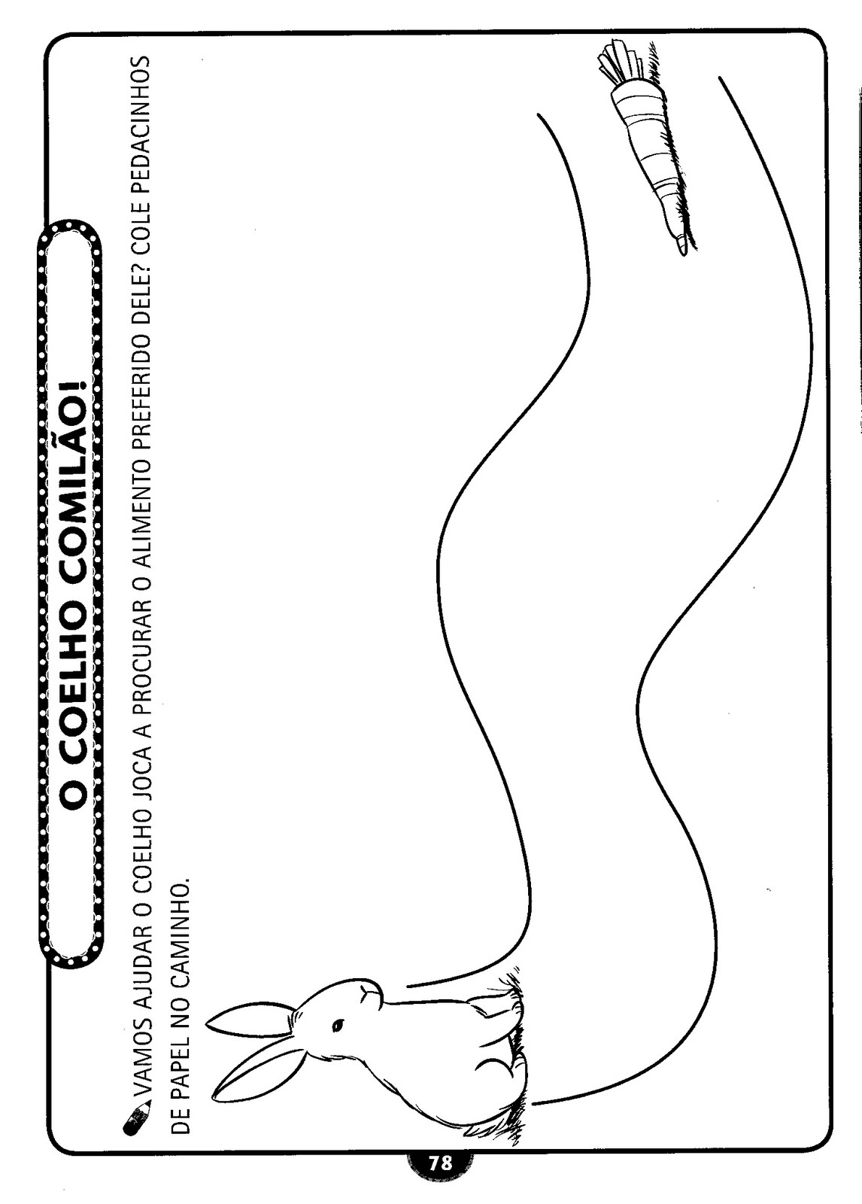
Atividade retirada da internet.
ATIVIDADE LÚDICA:
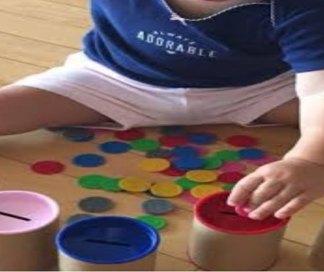 | Materiais necessários:  - botões de várias cores;  - porta moeda com a tampa .  Fazer conforme a imagem.
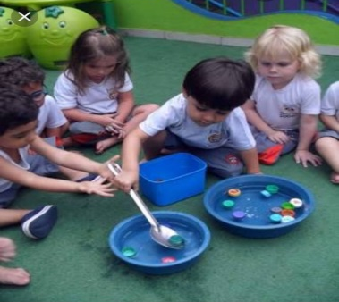 | Materiais necessários:  - bacia de plástico;  - água;  - tampinha de garrafa descartável;  - talher.  Fazer uma pescaria,  conforme a imagem.

Recadinho das educadoras:
Querida criança!
Logo tudo isso vai passar e estaremos juntos novamente. Saudade de vocês.

